SALDO ATUAL E KARDEX ANTES DA MOVIMENTAÇÃO INTERNA E DO RECALCULO DO CC
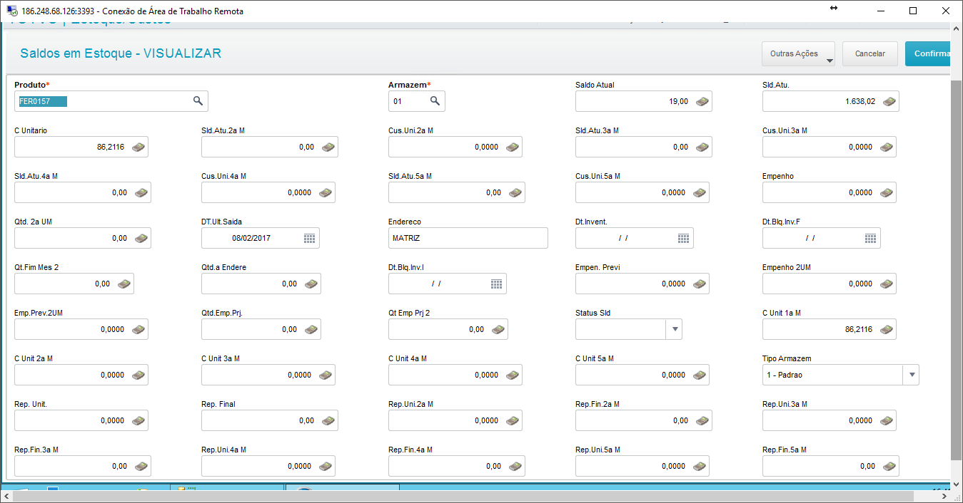
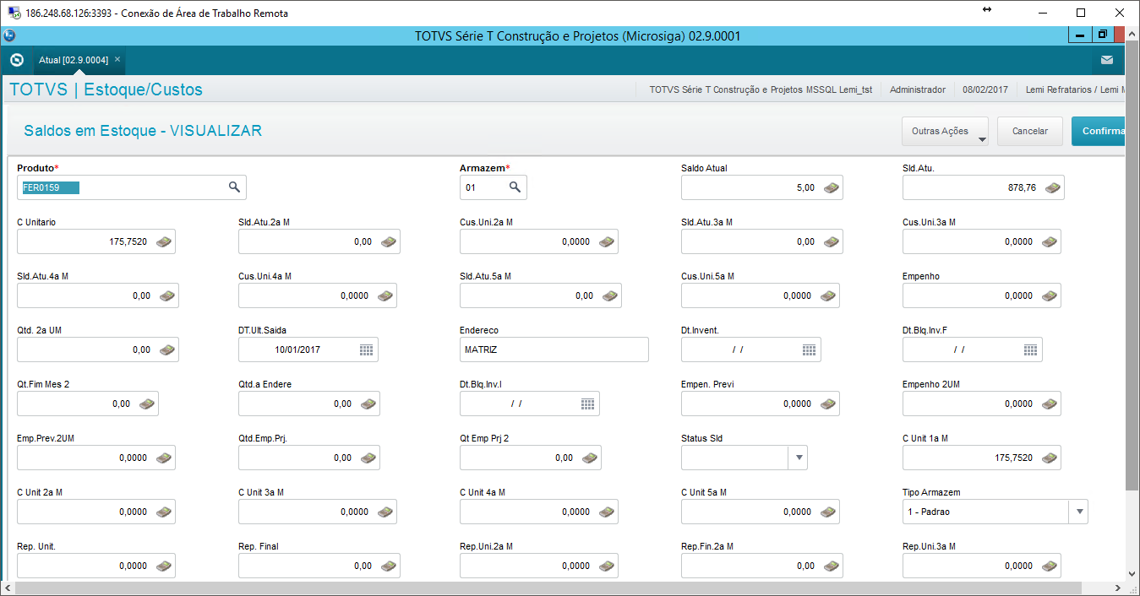
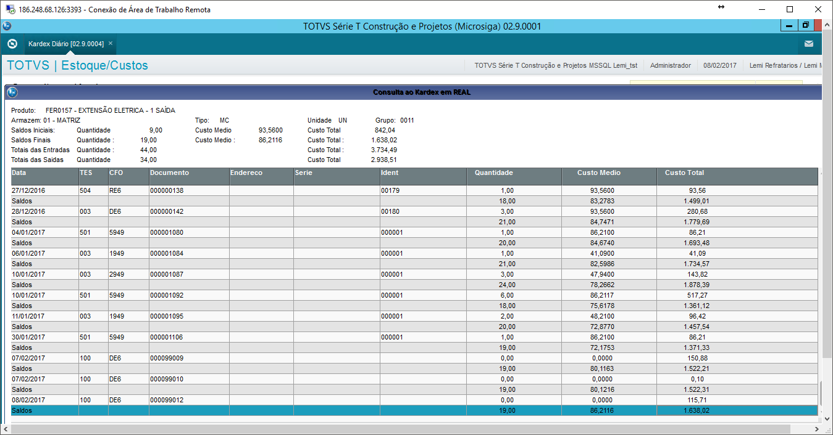
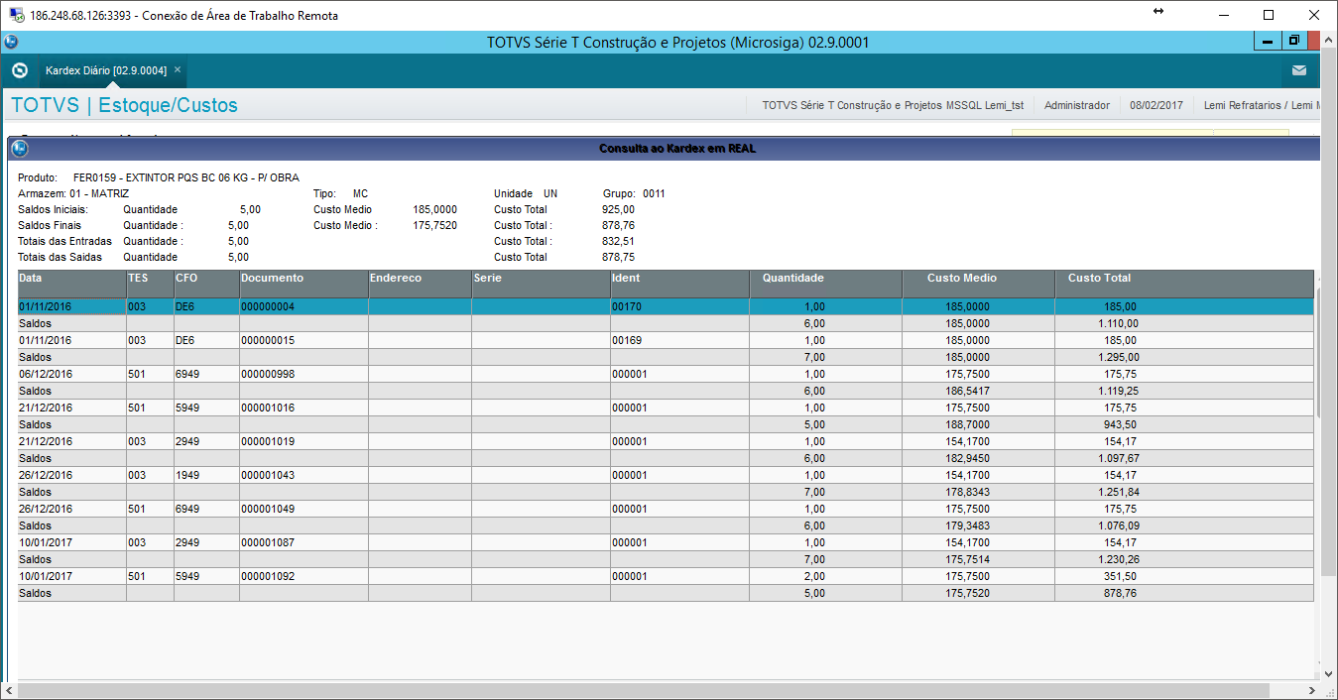

SALDO ATUAL APÓS A MOVIMENTAÇÃO INTERNA
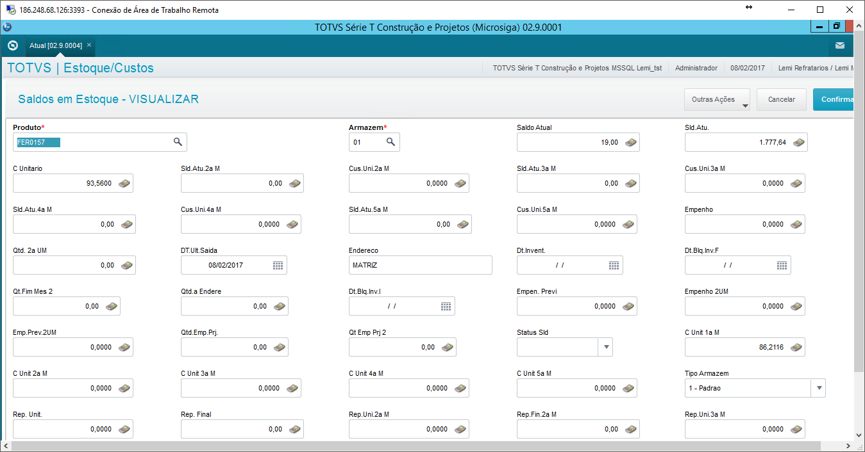
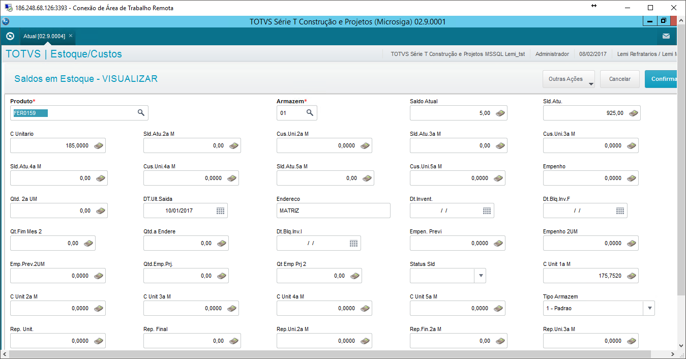

KARDEX APÓS MOVIMENTAÇÃO INTERNA
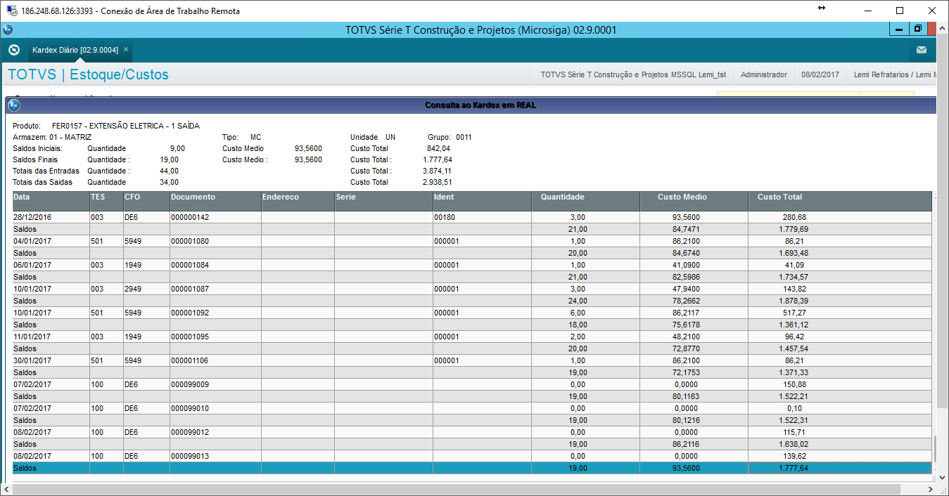
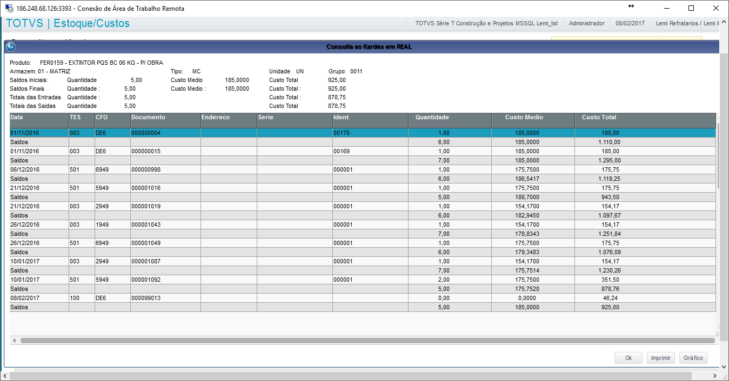

SALDO ATUAL APÓS MOVIMENTAÇÃO INTERNA E RECALCULO DO CC
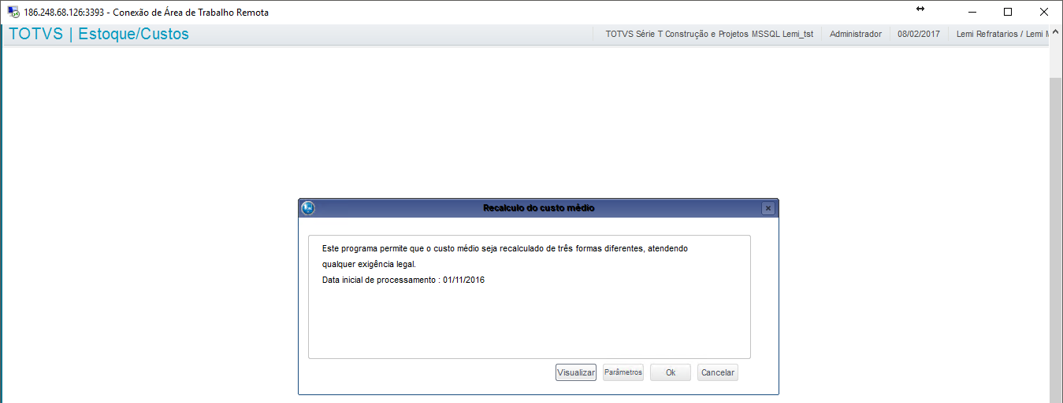
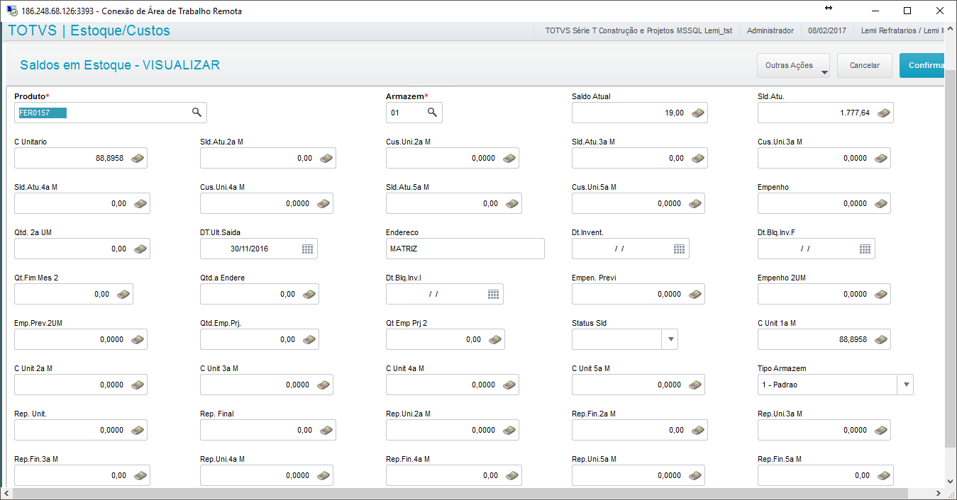
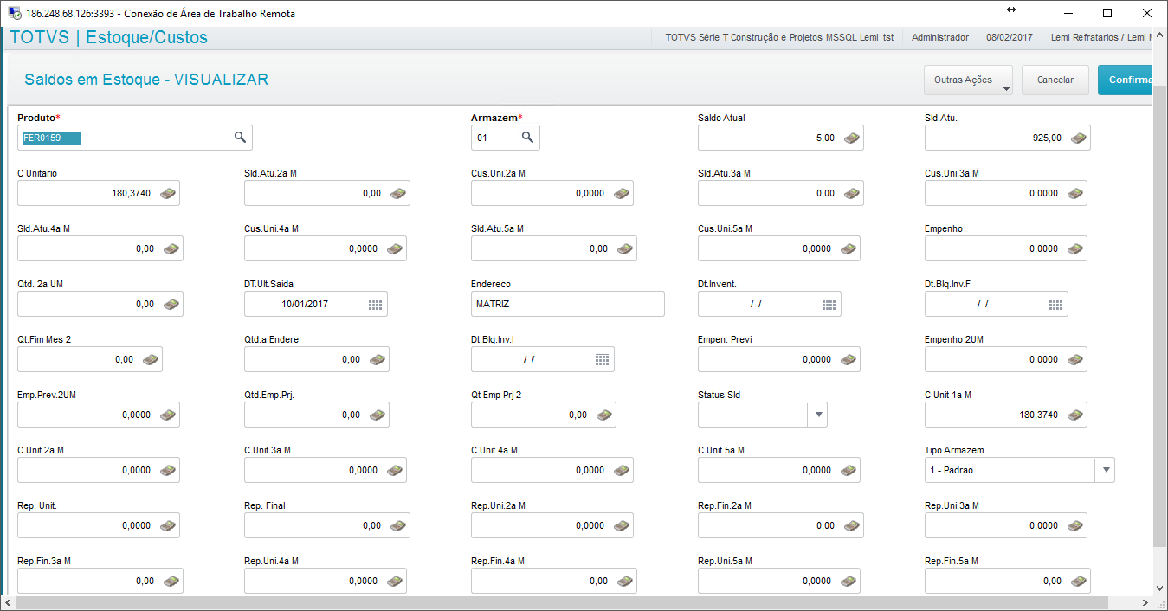

KARDEX APÓS MOVIMENTAÇÃO INTERNA E RECALCULO DO CC
